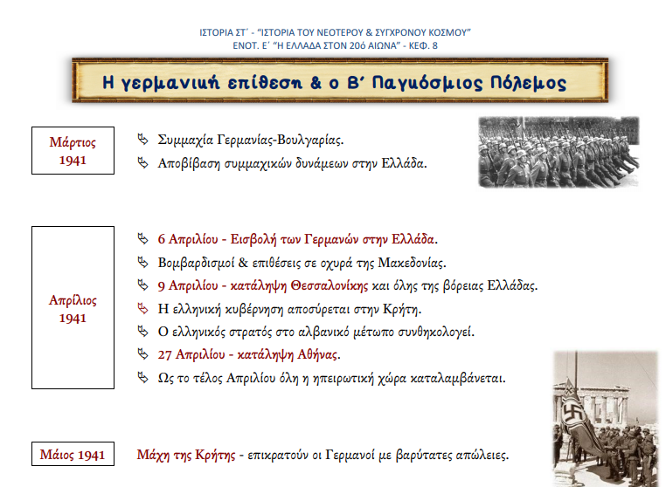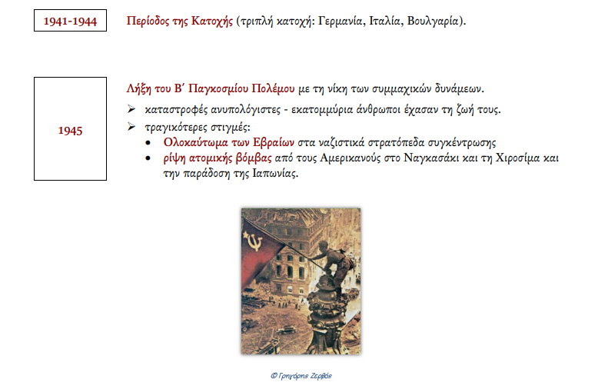

Μέχρι εδώ

Ε΄ ΕΝΟΤΗΤΑ

Κεφάλαιο 8 (σελίδα 209)

Ερωτήσεις:

1. Ποιος ήταν ο λόγος που οι Γερμανοί άλλαξαν τα αρχικά τους σχέδια και στράφηκαν προς την Ελλάδα; (1η §)
2. Πότε και πώς έγινε φανερό ότι η Ελλάδα ήταν στο στόχαστρο των Γερμανών; (2η § μέχρι «…… ήταν η Ελλάδα», 2,5 πρώτες σειρές)
3. Πώς αντέδρασε η Ελλάδα όταν κατάλαβε τις γερμανικές προθέσεις; (2η § από «Μπροστά…..συμμαχικών δυνάμεων» μέχρι το τέλος της παραγράφου)
4. Τι γνωρίζετε για τις πρώτες γερμανικές επιθέσεις εναντίον της Ελλάδας από τα ελληνοαλβανικά σύνορα;(3η §)
5. Τι γνωρίζετε για την άμυνα του ελληνικού στρατού στα ελληνοβουλγαρικά σύνορα; (4η § μέχρι « …. δύο διαφορετικές περιοχές», 2,5 πρώτες σειρές )
6. Ποιες ήταν οι περιοχές που κατέκτησαν οι Γερμανοί; (4η §, από «Στις 9 Απριλίου….» μέχρι το τέλος της παραγράφου)
7. Τι ξέρετε για την πτώση της Κρήτης στις γερμανικές δυνάμεις;(5η §, μέχρι «… βαρύτατες απώλειες , 3,5 πρώτες σειρές)
8. Πόσο κράτησε η περίοδος της Κατοχής; (5η §, από «Έτσι, …» μέχρι το τέλος της παραγράφου)
9. Πότε έληξε ο Β΄ Παγκόσμιος Πόλεμος και ποιες ήταν οι τραγικότερες στιγμές του; (6η §)